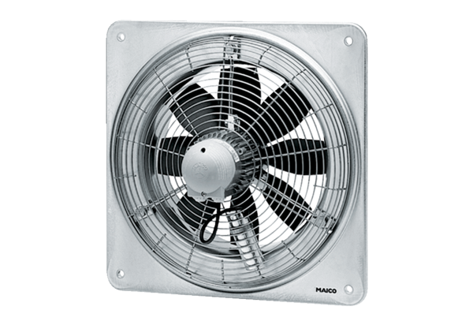Aksijalni zidni ventilator DZQ 30/2 BJedinica za pakiranje: 1 komAsortiman: C
Broj artikla: 0083.0121Proizvođač: MAICO

